3. Маршруты движения организованных групп детей от Детского сада № 87 к памятнику П.Г. КУНАВИНА
14
1

8

Детский сад
№ 87


1а
1б
3

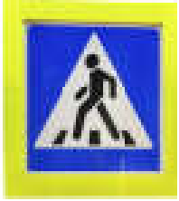




УЛ. ДОБРОЛЮБОВА
ПР. ПОБЕДЫ




24
4

6

8

10

12

14

16

Направление безопасного движения организованных групп детей от Детского сада к памятнику П.Г. Кунавина
ПР. ПОБЕДЫ
Жилая зас ройка
т

ч

Тротуар

Проезжая асть

